

Projeto: Hot Site

Conteúdo

Sobre o Projeto 3

Hot Site - Módulo Administrativo (VB) 4

Cadastro de Tipos de Bilhetes 4

Cadastro de Eventos 5

# Sobre o Projeto

Nova funcionalidade para vendas de eventos através de um Hot Site, que terá os tipos de ingressos criados especialmente para a promoção.

O contexto geral esta baseado no desenvolvimento de um Hot Site, que deverá ser desenvolvido especialmente para a promoção desejada, e que deverá apresentar os tipos de bilhetes cadastrados especificamente para o evento em questão.

As principais regras definidas para atender a utilização de tipos de bilhetes diferenciados entre o Hot Site e o Site padrão são:

1-Os bilhetes marcados para o Hot Site só serão exibidos no Hot Site.

2-Os bilhetes normais não serão exibidos no Hot Site

3-Caso seja necessário utilizar um tipo de bilhete 'Inteira' ou 'Meia' no Hot Site, será necessário criar um tipo de bilhete específico e selecionar o campo 'Bilhete para Hot Site', exemplos: 'Inteira-HotSite', ‘Meia-HotSite ’, ‘Promoção-HotSite’.

Para que o sistema identifique que a venda esta sendo realizada por meio de um Hot Site, a empresa que for responsável pelo desenvolvimento do Hot Site, deverá passar o parâmetro “&hs=1” no final da url, exemplo de url: “[http://compreingressos/comprar/etapa1.php?apresentacao=71141&eventoDS=AINADAMAR / UM HOMEM SÓ**&hs=1**#](http://compreingressos/comprar/etapa1.php?apresentacao=71141&eventoDS=AINADAMAR%20/%20UM%20HOMEM%20SÓ&hs=1#)”

# Hot Site - Módulo Administrativo (VB)

## Cadastro de Tipos de Bilhetes

No cadastro de “Bilhete”, no módulo Administrativo (VB), no menu principal “Cadastro->Tipos->Bilhete”, foi criado um novo campo “Bilhetes para Hot Site” que deverá ser selecionado para os tipos de bilhetes que deverão ser exibidos quando a venda do ingresso vier de um Hot Site.

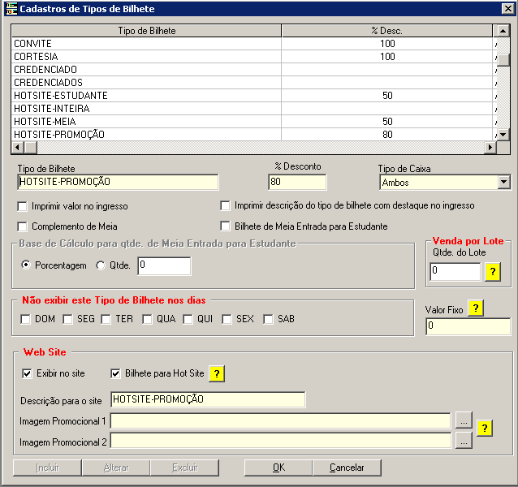

## Cadastro de Eventos

No cadastro de eventos, será necessário selecionar os tipos de bilhetes que irão ser exibidos nos dois sites, ou seja, no site padrão e no Hot Site.

